VRSTE DATOTEKA
Datoteka je zapis podataka spremljen na pomoćni spremnik po određenim nazivom. Naziv datoteke se sastoji od dva dijela: imena datoteke i nastavka( ekstenzije)
Ime datoteke ne može sadržavati sljedeće znakove:
/ ?:*“ ><I.
Nastavak datoteka obično ima tri slova, ali možete imati i 2, 4, 5 ( npr.. accdb ili .mswmm) pa i više.

Datoteke možemo podijeliti na 3 vrste:
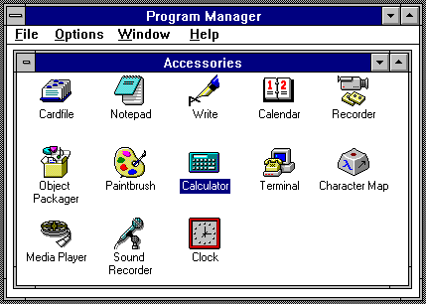
PROGRAMSKE- sadrže programske pisane nekim programskim jezikom. Ovdje pripadaju izvršne programske datoteke koje prepoznajemo po nastavcima .exe, .com, .bat… i sustavske datoteke (datoteke operacijskog sustava), npr. .sys, .dll, .ini, .reg, .pif.

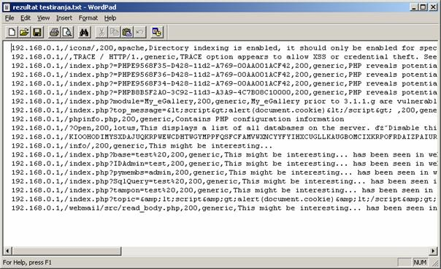

ZNAKOVNE- sadrže samo tekst

DATOTEKE DOKUMENATA- sadrže dokumente koje smo kreirali pohranjivanjem u primjenski program
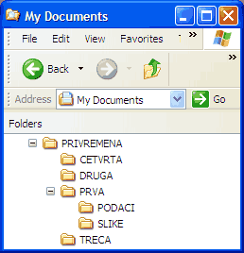
Izradila: Michaela Bužonja 6.a

